RT 160 Ultima Wasserstrichziegel grau (engobiert und gedämpf)

Randers Tegl

Eigenschaften

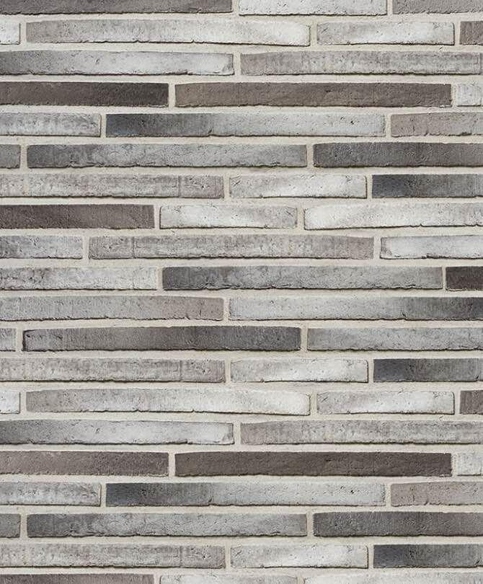

GTIN:

7340035819196

HAN:

31600100

Farbton

grau

Oberfläche

wasserstrich

Produkt

Vormauer-Vollziegel VMz

Werkstoff

Ziegel

Breite (mm)

108,00

Höhe (mm)

38,00

Länge (mm)

468,00

Brandverhalten

A1

Gehalt aktiv löslicher Salze

S2

Druckfestigkeit (N/mm²)

55,00

Rohdichte (kg/m³)

1.950,00